Illustration pratique du principe de l’indépendance des mouvements
Physique  Mécanique/ Mise en évidence pratique de l’indépendance des mouvements | Public : Secondaire et Supérieur | Durée : < 1 min
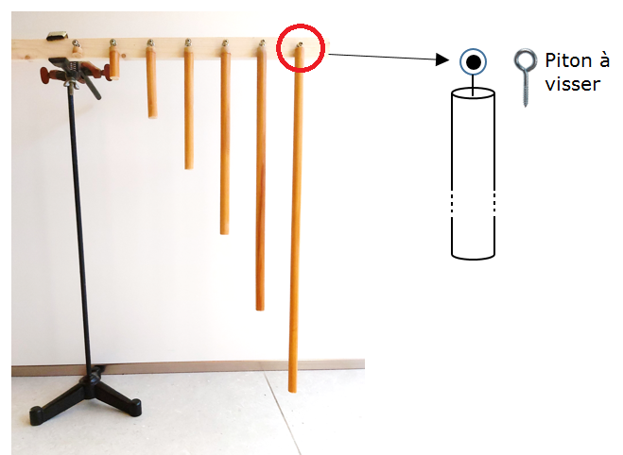
Liste du matériel et des produits nécessaires :
- Une latte en bois (50 cm) qui sert de support.
- Des petites lattes (sur la photographie les lattes sont des barreaux cylindriques).
- Vis et pitons à visser pour la fixation des lattes sur le support.
- Statif, noix de serrage et pince.

Recommandations pour réaliser l’expérience :
- Veiller à ce que les lattes puissent pivoter autour de leur points d’attache.
- les lattes sont fixées à distances égales (5 cm par exemple) et leurs longueurs augmentent dans les proportions 1, 4, 9, 16, 25, 36, 49, …
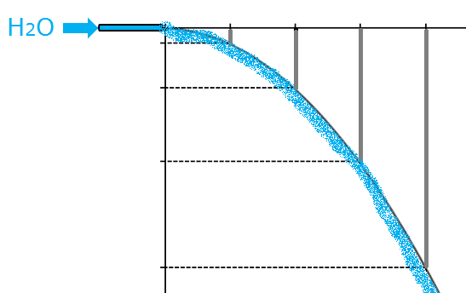
Remarque
Le montage peut être complété par l’ajout d’une petite lance à eau colorée dont le jet épousera parfaitement les extrémités des lattes. (Voir vidéo). La sortie du jet doit dans ce cas être à l’origine (coordonnées 0,0).

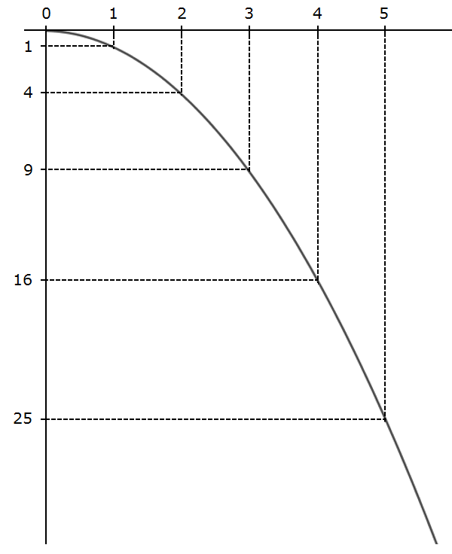
Exploitation pédagogique
- Illustration du principe de l’indépendance des mouvements des Galilée. Dans un tir (ici, horizontal), le mouvement horizontal (MRU) est conservé auquel se superpose la chute (MRUA). De la combinaison des 2 mouvements nait le mouvement parabolique. (Lire en annexe la manière dont Galilée présentait cette idée dans ses « Discorsi » de 1638.
(Ces caractéristiques sont conservées lors de tirs obliques mais en tenant compte des projections orthogonales).
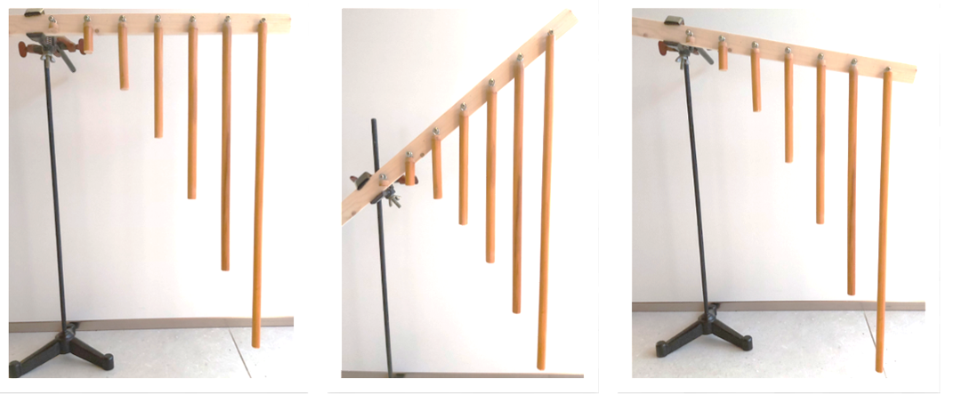
- Quelques illustrations :
Annexe
Galilée dans le « Discorsi » de 1638 :
"… J'imagine un mobile lancé sur un plan horizontal, tout obstacle étant écarté. On sait par ce qui a été dit ailleurs, que son mouvement restera indéfiniment uniforme sur le plan, si celui-ci s'étend à l'infini.
Mais, si le plan est limité et s'il est installé en l'air (à une certaine hauteur au-dessus du sol), lorsque le mobile que nous supposons soumis à la pesanteur, dépassera son extrémité, il ajoutera à son premier mouvement uniforme et indestructible la propension qu'il a vers le bas à cause de la pesanteur.
De là naîtra un mouvement composé du mouvement horizontal et du mouvement naturellement accéléré de descente. Ces 2 mouvements … ne s'altèrent pas mutuellement. Ils ne se troublent pas et ne s'empêchent pas l'un l'autre "

Lien(s) vers la vidéo :
- https://oer.uclouvain.be/

